Дмитрий Медведев остался доволен работой московских МФЦ
19.03.2015
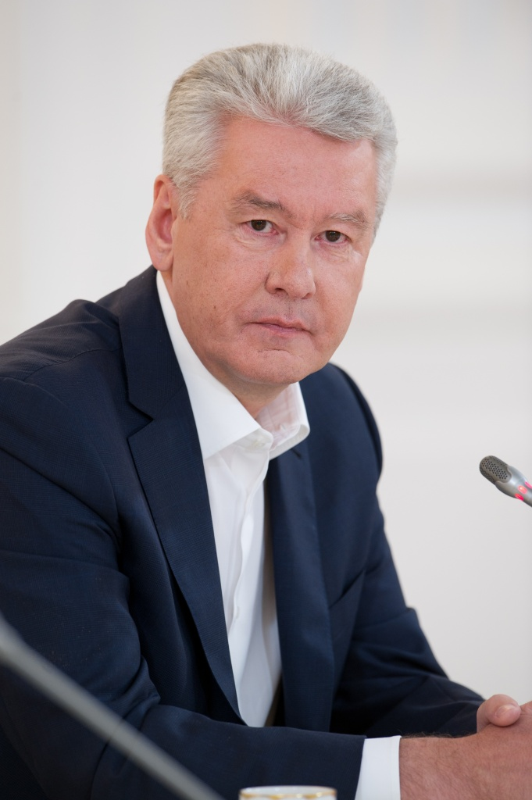
Сегодня Мэр Москвы Сергей Собянин совместно с премьер-министром Дмитрием Медведевым ознакомились с работой строгинского МФЦ на западе Москвы. В частности, Мэр Москвы Сергей Собянин продемонстрировал Дмитрию Медведеву ход выполнения социально-патриотической программы «Бессмертный полк».
В этой акции граждане могут увековечить имена участников Великой Отечественной войны, которых они знали. Также Мэр Москвы Сергей Собянин отметил, что в «Бессмертный полк – Москва» записано уже более 10 тысяч героев.
Помимо этого, градоначальник напомнил Дмитрию Медведеву об утверждении московского стандарта госуслуг – он был утвержден на основе предложений москвичей в ходе специального краудсорсинг-проекта, которым сейчас в Москве уделяется большое внимание.

Произошла ошибка.
Включите JavaScript в браузере или посмотрите видео на странице www.youtube.com.

Адрес страницы: http://cheremush.mos.ru/presscenter/news/detail/1670903.html
Управа района Черемушки города Москвы

